兒童崇拜細細組十月份教案

日期：21/10/2012
主題：福音
副題：罪

學習概念
- 每個人也有罪, 包括小朋友(自己)
- 知道天父愛所有的人, 包括有罪的人

學習目標
透過今天活動，兒童能夠
- 學習詩歌「耶穌喜愛小孩像愛我」
- 說出自己有罪
- 說出天父會原諒我們

進行時段/地點 | 活動名稱/項目、步驟 | 資源  (教材/教具/器材/附圖) | 教學重點/ 安全守則
11:00 – 11:15 | 詩歌  準備活動  - 跟小朋友打招呼, 說早晨  - 拿出小「曳曳」公仔  - 導師告訴小朋友, 聖經告訴我們每一個人都有罪, 都會有「曳曳」的時候。  - 問小朋友做過什麼「曳曳」的事情, 這時候媽媽/老師會怎樣  - 問小朋友我們「曳曳」時, 天父會怎樣, 天父會唔開心, 因為佢好愛我們, 希望我們做好孩子  - 拿著心形, 天父好愛我地, 佢會教我地做一個好孩子。  發展活動  - 請兒童聽導師唱出「耶穌喜愛小孩像愛我」，這次已將歌詞中「我我我」字改為兒童的姓名再唱，把每個兒童的名字都唱過e.g. “耶穌喜愛小孩像愛吳卓謙, 耶穌喜愛小孩像愛馬曉樂, 愛小孩像馬凱悅, 在祂膝上坐, 耶穌喜愛小孩像愛梁乘風”重覆唱至所有小朋友的名字都唱過。  - 導師請小朋友唱一次「我我我」、「你你你」、「他他他」、「我你他」並配合動作。  - 導師拿出「小曳曳」公仔, 問小朋友「小曳曳」不乖, 天父愛他嗎? 愛  - 將歌詞中「我我我」字改為「小曳曳」再唱。  結束活動  - 告訴兒童祈禱是向天父說話  - 教兒童低頭, 合上手和合上眼睛祈禱  - 祈禱時, 導師說一句, 請兒童跟著說一句, 說: 愛我們的天父, 也感謝天父愛我們每一個人, 就算我們有不乖的時候, 求主教我做個好孩子, 奉主耶穌基督聖名祈求, 阿門 | - 「小曳曳」公仔  - 心形
11:15 – 11:25 | 訊息  準備活動  發展活動:  - 稅吏撒該 (路19:1-10)  - 導師拿出「小曳曳」公仔說「小曳曳」要一變變成了一個稅吏, 他的名字叫撒該。  - 撒該很有錢, 但他很曳, 很貪心, 常常都會騙別人的錢(拿出手偶公仔, 「小曳曳」拿了他的錢在奸笑, 手偶公仔很你似的)  - 有一天耶穌進了撒該住的地方，正經過的時候，有很多人都去看祂, 因為耶穌很奇妙, 醫好了很多人, 又有五塊餅兩條魚使很多很多人吃飽, 又可以在海上行走, 所以很多人都很想見祂, 路上逼滿了人。  - 撒該也很想去看看耶穌, 說: 我也很想看看耶穌是什麼樣子啊, 不過街上很多人, 我又很矮, 跳, 跳, 還是看不見。  - 咦! 前面有棵樹, 爬上去, 因為耶穌必從那裡經過, 祂經過時不就看得見嗎?  - 於是就跑到前頭，爬上桑樹，等耶穌經過。  - 耶穌到了那裡，擡頭一看，對他說：撒該，快下來！今天我必住在你家裡。  - 他就急忙下來，歡歡喜喜的接待耶穌。  - 眾人看見，都私下議論說：他竟到罪人家裡去住宿。  - 撒該都不乖, 為什麼耶穌會到他的家呢?  - 因為耶穌很愛每一個人, 就算他有不乖的地方, 也希望他會變乖。  - 撒該知道主耶穌愛他, 他站著對主說：主啊，我把所有的一半給窮人；我若訛詐了誰，就還他四倍。  - 撒該變乖了! 他還成為跟隨耶穌, 聽耶穌話的人呢!  - 原來, 聖經告該我們耶穌來到世界上，是要尋找，拯救失喪的人, 祂要幫他們。 | - 「小曳曳」公仔  - 樹公仔  - 碗  - 桌仔  - 手偶公仔  - 錢
11:25 – 11:30 | 奉獻  - 導師介紹奉獻的意義  - 奉獻  - 唱「多謝耶穌歌」 | - 獻金箱
11:30 – 11:55 | 活動  活動1: 向魔鬼說 no (10mins)  - 用繩在地上分成二方, 在一方放上”剔號" 和另一方放上”交叉”符號  - 當導師說做對或不對的事情時, 小朋友就要跳向剔號或交叉符號  - 例如: 不聽爸爸媽媽話 – 小朋友就要跳向交叉符號  可重複數次 | - 人仔圖  - 心形
11:55 – 12:00 | 整理  - 兒童協助收拾埸地。  - 請兒童說出今天做過的東西和學過的東西(天父愛我們, 賜給我們手和腳)。  - 給予兒童讚賞和回饋。  - 收拾行裝, 並一起說再見。

附件

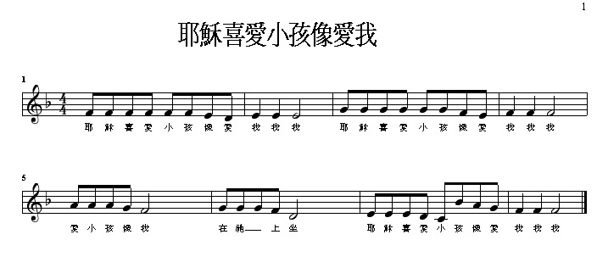
← right click選midi順序物件, 再按播放, 可以聽

